Projektdokumentation

Für Krankentransport

Eingereicht von: Florian Klamer

Felix Richter

Thomas Zenger

Tobias Winter

Sebastian Brunner

Fakultät: Informatik und Mathematik

Studiengang: Allgemeine Informatik

Abgabefrist: 31.01.2020

Betreuerin/Prüferin: Prof. Dr. Markus Heckner

Mitwirkende: Adolf Heckner

# Einleitung

Nach einem Krankenhausaufenthalt oder Operation will jeder wieder nach Hause. Wer jedoch nicht selbst fahren oder gehen kann, muss die Möglichkeit eines Krankentransportes in Anspruch nehmen. Auch wenn ein Patient in ein anderes Krankenhaus verlegt werden muss, ist ein Krankentransport zu rufen. Obwohl das Bestellen des Transportes sehr zeitaufwendig ist, wird es meist von Mitarbeitern des Krankenhauses erledigt. Dass dies im Zeitalter der digitalen Revolution noch manuell passiert ist für Informatiker nur schwer verständlich.

Immer stärkere, billigere und kleinere Computer erlauben die Digitalisierung alltäglicher Prozesse und ermöglichen die Erschaffung des Internet of Things. Smart Home und Industrie 4.0 zeigen das Potenzial von ubiquitärem Computing, werden jedoch von Vielen kritisch gesehen. Was eigentlich als Unterstützung von Menschen bei alltäglichen Dingen gedacht ist, bedeutet für viele zusätzlichen Aufwand. Bei genauerer Betrachtung stellt sich heraus, dass viele Systeme von den Entwicklern theoretisch gut konzipiert sind, jedoch in der Praxis keine Akzeptanz finden. Diese Diskrepanz zwischen Theorie und Praxis liegt häufig in der schlechten Userexperience. Software wird auch heute noch häufig entwickelt, ohne auf die Bedürfnisse des Endnutzers einzugehen.

# Projektbeschreibung

Dieses Projekt soll zu der erfolgreichen digitalen Transformation des Krankenhauses beitragen, indem mit Hilfe von Usercentered Design eine Basis für ein benutzerfreundliches System erarbeitet wird, welches den Prozess des Krankentransportes verbessert bzw. die Beteiligten unterstützt. Dafür wird der gesamte Prozess des Krankentransportes betrachtet. Dieser beginnt mit der Entscheidung, dass ein Patient verlegt oder entlassen wird und endet mit der Ankunft des Patienten im Ziel. Dabei sollen nicht nur auf die Bedürfnisse von medizinischen Einrichtungen und Patienten, sondern auch von Transportunternehmern eingegangen werden.

Über eine Kooperation der OTH Regensburg mit der Abteilung Healthcare der BioPark Regenburg GmbH unter der Aufsicht von Prof. Dr. Markus Heckner und Dr. Ilja Hagen soll ein passendes Usabilitykonzept erstellt und am konkreten Nutzer getestet werden. Healthcare Regenburg untersucht z.Z. die Möglichkeit, wie Transportunternehmen über eine Zentrale mit Krankenhäusern vernetzt werden können, um Krankentransporte effizient zu planen. Der Hauptfokus dieses Projekts liegt hierbei in der Userexperience der Mitarbeiter im Krankenhaus.

# Methoden

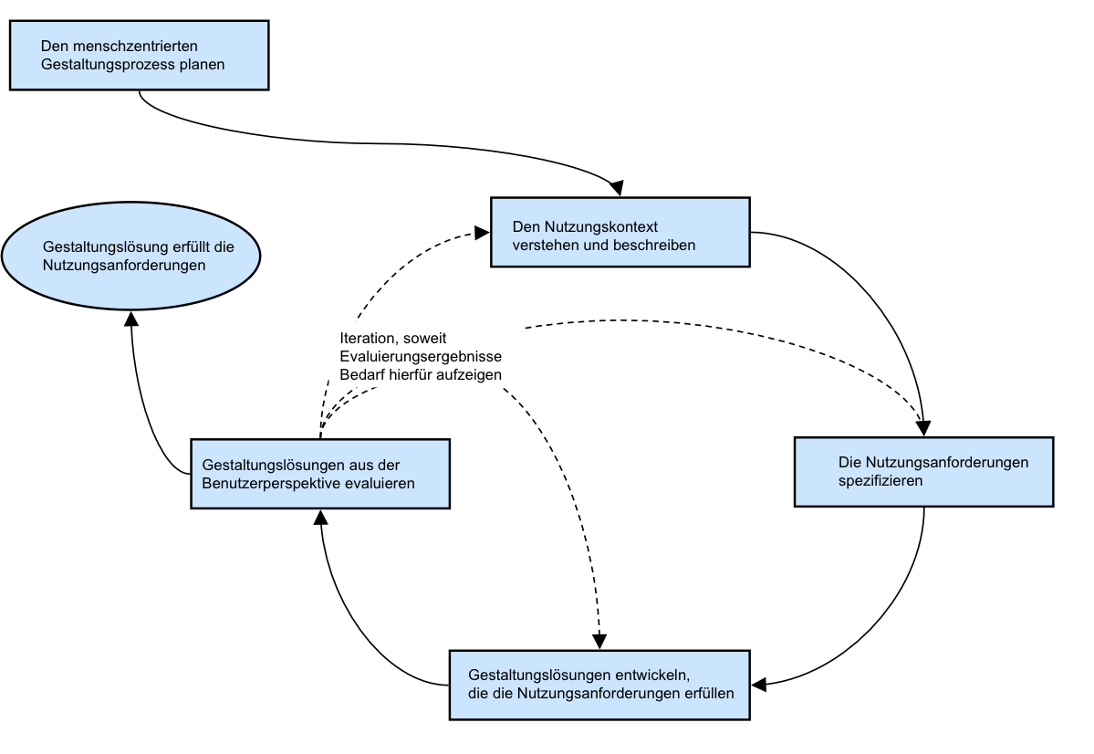Abbildung 1: Bild 1 aus DIN EN ISO 9241-210: Wechselseitige Abhängigkeit menschzentrierter Gestaltungsaktivitäten

In diesem Projekt werden verschiedenste Methoden angewandt, um die Qualität des Designs zu sichern.

Es werden nicht nur die Vor- und Nachteile des existierenden Prozesses analysiert, sondern auch von existierenden Softwarelösungen. Diese Vor- und Nachteile fließen in die Anforderungsanalyse mit ein.

Zur Konzipierung wird nach dem iterativen „Prozess zur Gestaltung gebrauchstauglicher Systeme“ (ISO 9241-210) vorgegangen. Dieser besteht neben der Planung aus einem Zyklus, welcher sich aus der Analyse des Nutzungskontexts, Spezifikation der Anforderungen, Implementierung und Evaluation zusammensetzt. In den einzelnen Schritten wird eine Auswahl verschiedener Methoden aus dem Usercentered Design verwendet. Wegen Fachkräftemangel im Gesundheitswesen können nur wenige Schwestern als Testsubjekte abgestellt werden. Somit entfallen Methodiken, welche auf vielen Testpersonen beruhen. Der gesamte Projektablauf wird mit einem Kanban der App „Trello“ und einem Gannt-Diagramm der App „teamgannt“ geplant und überprüft.

//INSERT gANNT + Trello

Es werden folgende Methoden aus dem Usercentered Degsign angewandt:

* Interviews zeigen akute Problematiken mit dem bestehenden Prozess, welche Krankenhausmitarbeitern am dringendsten erscheinen. Viele Prozesse werden jedoch nicht bewusst erkannt.
* Durch Contextual Inquiries werden nicht direkt wahrgenommene Probleme herausgefunden. Schwestern werden bei ihrer Arbeit begleitet um so die Praxis auch von externer Sicht zu beurteilen.
* User Requirements werden anhand von Personas und Requirement Lists festgelegt.
* Durch Sketching werden verschiedene Varianten eines Papierprototypen erstellt und von den Entwicklern bewertet. Die dadurch entstandenen Ideen werden in einem einzigen Papierprototypen vereinigt.
* Dieser wird digitalisiert und in Form eines High-Fidelity-Prototypen direkt mit dem User getestet.

Nicht verwendet werden z.B. Fokusgruppen oder Surveys, da dafür nicht genug Testsubjekte zur Verfügung stehen.

# Wettbewerbsanalyse

Um einen Überblick über die Möglichkeiten zu bekommen, mit Hilfe von Software den Prozess des Krankentransports zu optimieren, werden existierende Produkte auf dem Markt analysiert und deren Vor- und Nachteile genauer betrachtet.

## Ciris

Die Software „Ciris“ [1] wird von der gleichnamigen Firma aus Hessen entwickelt.

Die Homepage der Software sieht unfertig aus; das Impressum verweist auf eine nicht gefundene Seite. Aus der selbst dargestellten Geschichte wird klar, dass die Firma noch kein Produkt auf den Markt gebracht hat, sondern nur Prototypen erstellt und Networking betrieben hat. Aus den präsentierten Informationen können jedoch geplante Features entnommen werden. Wie diese Features umgesetzt werden sollen, ist nicht erkenntlich. Das generelle Ziel dieser Software deckt sich jedoch mit dem des Projekts.

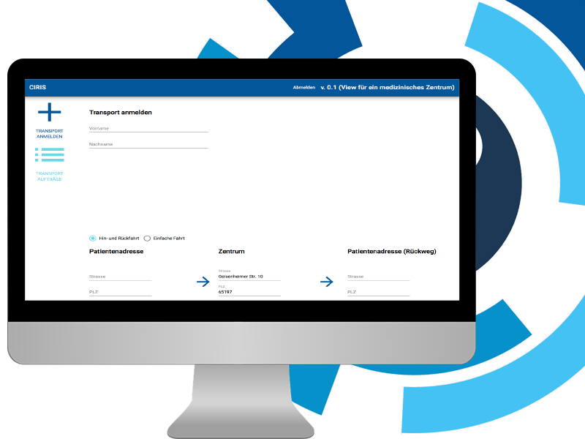

Abbildung 2 Eingabe von Transportfahrten

Nutzer des Systems sind Patienten, medizinische Einrichtungen und Transportunternehmen, für die unterschiedliche Vorteile entstehen sollen:

* Für Patienten wird Folgendes geboten:
  + Es wird der Transport zum und vom Arzt/ Krankenhaus geplant.
  + Es wird eine Smartphone App verwendet.
  + Es können auch Serientransporte geplant werden.
* Medizinische Einrichtungen können diese Features nutzen:
  + Transparente Transporte helfen beim Planen und Timing von Behandlungen.
  + Einfache Transportbestellung verringert Wartezeiten nach der Behandlung.
  + Automatisierte Erstellung von Transportscheinen.
* Für Transportunternehmen werden folgende Vorteile genannt:
  + Strukturierte Routenplanung hilft bei der Verringerung von Wartezeiten und Leerfahrten.
  + Dynamische Neuplanung bei Änderungen oder Wegfallen von Fahrten verbessern die Effizienz.
  + Über Standortermittlung kann die gesamte Flotte überwacht werden.

## CareMan

CareMan [2] ist eine Softwarelösung für Einsatzdisposition, Dienstplanung, Finanzbuchhaltung und Fuhrparkmanagement der Firma „E/M/C Organisationsberatung und Datensysteme GmbH“.



Abbildung 3: Reha-Transporte mit CareMan Office

Das relevante Modul wird „CareMan Office“ genannt und als Branchensoftware für Rettungsdienste und Krankentransportunternehmen beworben. Sie ist also nur eine Software für Transportunternehmen und bietet keine Interaktion mit den Dienstleistungsnehmern an.

|  |  |
| --- | --- |
| Vorteile | Nachteile |
| Einsatzabrechnung | Keine Interaktion mit Dienstleistungsnehmern. |
| Routenoptimierung | Keine unternehmensübergreifende Planung |
| Fuhrparkverwaltung |  |
| Vernetzte, mobile Anwendung für Fahrer |  |

Abbildung 4 Vor- und Nachteile von CareMan

Als Planungssoftware für Transporte bietet diese Software viele Funktionen, ist jedoch als eine unternehmensübergreifende Lösung zur Vergabe von Krankentransportaufträgen nicht geeignet; auch weil es den externen Buchungsprozess nicht mit einbezieht.

# Iteration 1: Papierprototyp (jeder seinen)

* 1. Individuelle Papierprototypen
  2. Feedback von uns

# Iteration 2: Axure Prototyp (Sebi)

* 1. Gemeinsamer Prototyp
  2. Prototyp Vorstellung (Evaluieren der Gestaltungslösung anhand der Nutzungsanforderung) (Flo, Tobi)
  3. Feedback aus den Krankenhäusern (Flo, Tobi)

# Iteration 3: finaler Axure Prototyp (Tom)

* 1. Iteration anhand der Evaluierungsergebnisse

# Fazit